**Escuela Normal de Educación Preescolar**

**Licenciatura en educación preescolar**

**ciclo escolar 2020-2021**

**Docente:** Sonia Yvonne Garza Flores.

**Asignatura:** Aprendizaje en el servicio.

**Unidad de aprendizaje. Formación, práctica, aprendizajes y desarrollo profesional.**

**Plan Diagnóstico Inicial.**

**Competencias:**

• Detecta los procesos de aprendizaje de sus alumnos para favorecer su desarrollo cognitivo y socioemocional.

• Aplica el plan y programa de estudio para alcanzar los propósitos educativos y contribuir al pleno desenvolvimiento de las capacidades de sus alumnos.

• Diseña planeaciones aplicando sus conocimientos curriculares, psicopedagógicos, disciplinares, didácticos y tecnológicos para propiciar espacios de aprendizaje incluyentes que respondan a las necesidades de todos los alumnos en el marco del plan y programas de estudio.

• Emplea la evaluación para intervenir en los diferentes ámbitos y momentos de la tarea educativa para mejorar los aprendizajes de sus alumnos.

• Integra recursos de la investigación educativa para enriquecer su práctica profesional, expresando su interés por el conocimiento, la ciencia y la mejora de la educación.

• Actúa de manera ética ante la diversidad de situaciones que se presentan en la práctica profesional.

**Alumna**: Mariana Guadalupe Gaona Montes. #5

Séptimo semestre 4° “B”

Saltillo, Coahuila. Agosto 2021



**ESCUELA NORMAL DE EDUCACIÓN PREESCOLAR**



**Nombre del estudiante normalista: Mariana Guadalupe Gaona Montes.**

**Grado:** 3° **Sección**: “B” **Número de Lista:** #5

**Institución de Práctica:** Jardín de niños Anita del Bosque de López. TM

**CCT:** 05DJN00271 **Zona Escolar:** 121

**Grado en el que realiza su práctica:** 3° “B”

**Nombre del Profesor(a) Titular:** Patricia Flores Covarrubias.

**Total, de alumnos: Niños: Niñas:**

**Periodo de Práctica:** 23 agosto - 17 septiembre del 2021



Planeación Diagnóstica

Inicial.



**Fecha: Del 23 de agosto al 17 de septiembre de 2021**

**Propósito de la Jornada de Práctica:** Profundizar en la relación que guardan los enfoques teórico-metodológico y didáctico de los campos de formación académica y educación socioemocional, con la enseñanza, el aprendizaje y los contextos socioculturales y lingüísticos donde se desarrolla la práctica, a través de la aplicación de secuencias didácticas, para poder posteriormente hacer un análisis de dicha jornada la cual se llevará a cabo de manera virtual.

**Propósito de la Situación Didáctica:** Obtención de información sobre la situación de partida de los sujetos, en cuanto a saberes y capacidades que se consideran necesarios para iniciar con éxito nuevos procesos de aprendizaje.

|  |  |  |
| --- | --- | --- |
| **Campo de Formación Académica**   * Lenguaje y Comunicación | Organizador Curricular 1 | Aprendizaje esperado |
| * Oralidad * Literatura * Participación social | * Narra anécdotas, siguiendo la secuencia y el orden de las ideas, con entonación y volumen apropiado para hacerse escuchar y entender. * Menciona características de objetos y personas que conoce y observa. * Narra historias que le son familiares, habla acerca de los personajes y sus características, de las acciones y los lugares donde se desarrollan. * Escribe su nombre con diversos propósitos e identifica el de algunos de sus compañeros. |
| Organizador curricular 2 |
| * Narración * Descripción * Producción, interpretación e intercambio de narraciones * Uso de documentos que regulan la convivencia |



|  |  |  |
| --- | --- | --- |
| **Campo de Formación Académica**   * Pensamiento Matemático | Organizador Curricular 1 | Aprendizaje esperado |
| * Número, algebra y variación * Forma, espacio y medida | * Resuelve problemas a través del conteo y con acciones sobre las colecciones. * Comunica de manera oral y escrita los números del 1 al 10 en diversas situaciones y de diversas maneras, incluida la convencional. * Reproduce modelos con formas, figuras y cuerpos geométricos. * Identifica la longitud de varios objetos a través de la comparación directa o mediante el uso de un intermediario |
| Organizador Curricular 2 |
| * Número * Figuras y cuerpos geométricos * Magnitudes y medidas |

|  |  |  |
| --- | --- | --- |
| **Campo de Formación Académica**   * Exploración y comprensión del mundo natural y social | Organizador Curricular 1 | Aprendizaje esperado |
| * Mundo natural * Cultura y vida social | * Describe y explica las características comunes que identifica entre seres vivos y elementos que observa en la naturaleza. * Reconoce la importancia de una alimentación correcta y los beneficios que aporta al cuidado de la salud. * Conoce en qué consisten las actividades productivas de su familia y su aporte a la localidad. |
| Organizador Curricular 2 |
| * Exploración de la naturaleza * Cuidado de la salud * Interacciones con el entorno social |



|  |  |  |
| --- | --- | --- |
| **Área de Desarrollo Personal y Social**   * Educación Socioemocional | Organizador Curricular 1 | Aprendizaje esperado |
| * Autoconocimiento * Autorregulación | * Reconoce y expresa características personales: su nombre, como es físicamente, qué le gusta, qué se le facilita y qué se le dificulta. * Reconoce y nombra situaciones que le generan alegría, seguridad, tristeza, miedo o enojo y expresa lo que siente. * Dialoga para solucionar conflictos y ponerse de acuerdo para realizar actividades en equipo. |
| Organizador Curricular 2 |
| * Autoestima * Expresión de las emociones |

|  |  |  |  |  |  |  |
| --- | --- | --- | --- | --- | --- | --- |
| **HORA** | **MARTES** | **JUEVES** | **MARTES** | **JUEVES** | **MARTES** | **JUEVES** |
| 10:00 a.m. | Saludo.  Pase de lista. | Saludo  Pase de lista. | Saludo  Pase de lista. | Saludo  Pase de lista. | Saludo  Pase de lista. | Saludo  Pase de lista. |
| 10:05 a.m. a 10:25 se inicia con la primera actividad | ¿Qué sucedió primero, después y finalmente? | Iniciamos a contar | Interacción con el entorno social | ¿Cómo soy? | Trabajo en equipo | Fichas de colores |
| 10:25 a.m.  Se inicia con la segunda actividad | Mi nombre | Figuras divertidas | ¿Cuáles son mis emociones? | Trabajo en equipo | La sorpresa | Cuido mi salud |
| Las clases virtuales serán llevadas a cabo dos veces por semana. | | | | | | |





|  |  |  |  |  |  |
| --- | --- | --- | --- | --- | --- |
| **Actividad: ¿Qué sucedió primero, después y finalmente?** | | | | | |
| **Momentos** | **Actividades** | **Organización** | **Recursos** | **Tiempo** | **Aprendizaje esperado** |
| INICIO | Escucha lo que significa una anécdota y los ejemplos brindados. | Grupal | Cartel digital con la información acerca de lo que significa la anécdota | 5 mnts. | **• Narra anécdotas, siguiendo la secuencia y el orden de las ideas, con entonación y volumen apropiado para hacerse escuchar y entender.** |
| DESARROLLO | Elige una anécdota, organiza la secuencia de los acontecimientos: qué pasó primero, qué pasó después y cómo terminó. Con ayuda de papá o mamá la puedes escribir o dibujar los hechos en orden cronológico. (Por ejemplo: el día de paseo en el parque, la ida al cine, la visita con los abuelos, etc.) | Individual | Cuaderno, lápiz, | 10 mnts. |
| CIERRE | Cuenta la anécdota frente a sus compañeros, todos deberán estar atentos y platicar sobre lo que más les gustó de lo que escucharon. | Individual  Grupal |  | 5 mnts. |

|  |  |
| --- | --- |
| **Lenguaje y comunicación.**  **Aprendizaje:** Narra anécdotas, siguiendo la secuencia y el orden de las ideas, con entonación y volumen apropiado para hacerse escuchar y entender. | **Nombres de las niñas y los niños en el nivel de logro detectado** |
|
| **SS:** Sobresaliente |  |
| • Narra la anécdota siguiendo la secuencia y el orden de las ideas, además muestra confianza para contarla frente a sus compañeros y maestra. El volumen es adecuado y se entiende claramente lo que el alumno está contando. La anécdota es original y utiliza un amplio vocabulario. |
| **S:** Satisfactorio |  |
| • Narra la anécdota frente a sus compañeros, siguiendo la secuencia y el orden de las ideas, no muestra mucha confianza al contarla frente a sus compañeros y maestra. El volumen es adecuado y se entiende lo que se está contando. |
| **R:** Regular |  |
| • Narra la anécdota siguiendo la secuencia, se desvía un poco del orden de las ideas, el volumen es adecuado para hacerse entender pero utiliza muy pocas palabras y en ocasiones necesita ayuda |
| **IS:** Insuficiente |  |
| • Requiere de ayuda para elegir y contar la anécdota, el volumen utilizado es muy bajo y utiliza poco vocabulario. |

**Indicadores de evaluación.**

**I**

|  |  |  |  |  |  |
| --- | --- | --- | --- | --- | --- |
| **Actividad: Mi nombre** | | | | | |
| **Momentos** | **Actividades** | **Organización** | **Recursos** | **Tiempo** | **Aprendizaje esperado** |
| INICIO | Escribe tu nombre completo con letra grande en una hoja de tu cuaderno y deletrea su primer nombre. | Individual | Cuaderno | 5 mnts. | **• Escribe su nombre con diversos propósitos e identifica el de algunos compañeros** |
| DESARROLLO | Escucha una explicación de lo importante que es nuestro nombre en la sociedad.  Busca en revistas o libros que ya no se utilicen 3 imágenes de objetos, animales que empiecen con la letra de tu nombre, recorta y pega en tu cuaderno. | Individual, Grupal | Cuaderno, tijeras, pegamento | 10 mnts. |
| CIERRE | Menciona el nombre de alguno de sus compañeros que inicie con la misma letra que la suya. | Individual |  | 5 mnts. |



**Indicadores de evaluación.**

|  |  |
| --- | --- |
| **Lenguaje y comunicación.**  **Aprendizaje:**  Escribe su nombre con diversos propósitos e identifica el de algunos compañeros. | **Nombres de las niñas y los niños en el nivel de logro detectado** |
|
| **SS:** Sobresaliente |  |
| • Escribe sin ayuda su nombre completo, la escritura es convencional. Sabe que su nombre sirve para identificar sus pertenencias y ser parte de la sociedad. Reconoce las letras que conforman su nombre e identifica algunos nombres de sus compañeros que inician con la misma letra inicial de su nombre. |
| **S:** Satisfactorio |  |
| • Escribe su nombre completo sin ayuda, utilizando letras convencionales. Sabe que su nombre sirve para identificar sus pertenencias y ser parte de la sociedad. Reconoce solo algunas de las letras que conforman su nombre y se le dificulta un poco identificar los nombres o cosas que inicien con la misma inicial de su nombre. |
| **R:** Regular | 13 ideas de Diapositivas | fondos para diapositivas, plantillas de fondo de  powerpoint, disenos de unas |
| • Escribe su nombre sin ayuda, pero necesita apoyo para recordar algunas letras de su apellido. Sabe que su nombre sirve para identificar sus pertenencias y ser parte de la sociedad. Se le dificulta reconocer la mayoría de las letras que lo conforman. |
| **IS:** Insuficiente |  |
| • Requiere de ayuda para escribir su nombre y no identifica la mayoría de las letras que lo conforman. Le es innecesario escribir su nombre para identificar sus pertenencias. |

|  |  |  |  |  |  |
| --- | --- | --- | --- | --- | --- |
| **Actividad: Iniciamos a contar** | | | | | |
| **Momentos** | **Actividades** | **Organización** | **Recursos** | **Tiempo** | **Aprendizaje esperado** |
| INICIO | Escucha el siguiente planteamiento: Fíjense que, para poner cantidades, decir cuántos somos nosotros utilizamos los……números ¿tú conoces los números? ¿Hasta qué número se saben? ¿Saben contar? | Grupal |  | 5 mnts. | **• Resuelve problemas a través del conteo y con acciones sobre las colecciones.** |
| DESARROLLO | Observa que hay una canasta con frutas y verduras en la pantalla, y escucha el siguiente planteamiento: “Fui al mercado a comprar varias frutas y verduras, pero en el camino se revolvieron todas, ¿me ayudan a separarlas para contar cuántas hay?  -Separa las diferentes frutas formando colecciones. | Individual, Grupal | Canasta con frutas y verduras | 10 mnts. |
| CIERRE | Participa para contar las colecciones de frutas que se formaron, comunica el número total de cada colección y lo escribe al lado de la colección. | Individual | Cuaderno | 8 mnts. |



**Indicadores de evaluación.**

|  |  |
| --- | --- |
| **Pensamiento matemático.**  **Aprendizaje:** Resuelve problemas a través del conteo y con acciones sobre las colecciones. | **Nombres de las niñas y los niños en el nivel de logro detectado** |
|
| **SS:** Sobresaliente |  |
| • Resuelve problemas de razonamiento, poniendo en práctica los principios de conteo. Realiza acciones sobre las colecciones de más de 10 objetos. |
| **S:** Satisfactorio |  |
| • Requiere que se le apliquen detalladamente el problema de razonamiento, pone en práctica los principios de conteo. Realiza acciones sobre las colecciones de más de 10 objetos. |
| **R:** Regular |  |
| • Resuelve problemas a través del conteo en un rango del 1 al 10. |
| **IS:** Insuficiente |  |
| •. Resuelve problemas a través del conteo en un rango del 1al 10 con apoyo. |

|  |  |  |  |  |  |
| --- | --- | --- | --- | --- | --- |
| **Actividad: Figuras divertidas** | | | | | |
| **Momentos** | **Actividades** | **Organización** | **Recursos** | **Tiempo** | **Aprendizaje esperado** |
| INICIO | Observa objetos de su entorno y localiza los que tengan forma de triángulo, circulo, cuadrado y rectángulo. | Grupal | Carteles de las figuras geométricas. | 5 mnts. | **• Reproduce modelos con formas, figuras y cuerpos geométricos.** |
| DESARROLLO | Relaciona los objetos que descubrió con carteles de las figuras geométricas. Anota en su cuaderno el objeto y la figura geométrica con la que lo relacionó. Responde a las siguientes preguntas ¿Son iguales? ¿En qué son diferentes? ¿En que se parecen? | Individual, Grupal | Cuaderno | 10 mnts. |
| CIERRE | Realiza su propia creación de un modelo con figuras geométricas. Elige el material de su agrado (hojas de papel, plastilina, foami, objetos que tengan forma de figuras geométricas), el modelo que deberán crear, es libre, puede ser una persona, una casita, una flor, etc. | Individual | -Hojas de papel, plastilina, foami u objetos que tengan forma de figuras geométricas. | 15 mnts. |



**Indicadores de evaluación.**

|  |  |
| --- | --- |
| **Pensamiento matemático.**  **Aprendizaje:**  Reproduce modelos con formas, figuras y cuerpos geométricos. | **Nombres de las niñas y los niños en el nivel de logro detectado** |
|
| **SS:** Sobresaliente |  |
| • Hace una relación correcta y nombra las figuras geométricas que se encuentran en objetos de su vida cotidiana. Identifica y da a conocer las características básicas de cada una de las figuras geométricas, además menciona las diferencias entre dos figuras geométricas distintas. Realiza un trabajo limpio y utilizando las figuras geométricas para crear un modelo. |
| **S:** Satisfactorio |  |
| • Identifica y nombra las figuras geométricas encontradas en objetos de su vida cotidiana. Menciona solo algunas características de cada una de las figuras geométricas observadas, de igual manera menciona pocas diferencias entre dos figuras. Crea un modelo con figuras geométricas. |
| **R:** Regular |  |
| • Tiene algunas confusiones en identificar las figuras geométricas que se encuentran en objetos de su vida cotidiana, Solo nombra algunas características y diferencias entre las figuras geométricas. Crea el modelo solicitado. |
| **IS:** Insuficiente |  |
| •. Le es difícil recordar el nombre de las figuras geométricas mostradas, así como sus características. No identifica las diferencias entre dos figuras. |



|  |  |  |  |  |  |
| --- | --- | --- | --- | --- | --- |
| **Actividad: Interacción con el entorno social.** | | | | | |
| **Momentos** | **Actividades** | **Organización** | **Recursos** | **Tiempo** | **Aprendizaje esperado** |
| INICIO | Comenta a sus compañeros y maestra en qué trabajan su papá o mamá y responde ¿Por qué es importante lo que hace? ¿Qué pasa si papá y/o mamá no trabajan? ¿En que ayuda a la comunidad su trabajo? | Grupal |  | 5 mnts. | **• Conoce en qué consisten las actividades productivas de su familia y su aporte a la localidad.** |
| DESARROLLO | Dibuja en una hoja ¿en qué trabaja mamá y/o papá? ¿Por qué es importante su trabajo? ¿Qué utiliza? | Individual, Grupal | Cuaderno, colores, lápiz | 10 mnts. |
| CIERRE | Juega y responde a las siguientes adivinanzas | Individual | - Adivinanzas de los trabajos | 8 mnts. |

|  |  |
| --- | --- |
| **Exploración y comprensión del mundo natural y social.**  **Aprendizaje:** Conoce en qué consisten las actividades productivas de su familia y su aporte a la localidad. | **Nombres de las niñas y los niños en el nivel de logro detectado** |
|
| **SS:** Sobresaliente |  |
| • Conoce el desempeño laboral de su papá y/o mamá, por lo tanto, platica frente a sus compañeros y maestra en que consiste el trabajo, en que beneficia a la sociedad y los beneficios que tiene para su familia. Contesta correctamente las adivinanzas de los diferentes trabajos que se desempeñan en la sociedad. |
| **S:** Satisfactorio |  |
| • Conoce en que trabaja papá y/o mamá, pero solo platica a grandes rasgos en que consiste su trabajo, identifica los beneficios que genera a la familia, pero no a la sociedad. Contesta correctamente las adivinanzas de los diferentes trabajos que se desempeñan en la sociedad. |
| **R:** Regular |  |
| • Necesita ayuda para comunicar en que trabaja papá y/o mamá, y de igual manera para dar a conocer en qué consiste su trabajo, no identifica los beneficios que genera a su familia ni sociedad. Contesta correctamente solo algunas de las adivinanzas de los diferentes trabajos que se desempeñan en la sociedad. |
| **IS:** Insuficiente |  |
| •. Le es difícil recordar en que trabaja papá y/o mamá y no menciona en que consiste el trabajo. Responde correctamente muy pocas adivi9nanazas de los trabajos que se desempeñan en la sociedad. |

**Indicadores de evaluación.**

|  |  |  |  |  |  |
| --- | --- | --- | --- | --- | --- |
| **Actividad: ¿Cuáles son mis emociones?** | | | | | |
| **Momentos** | **Actividades** | **Organización** | **Recursos** | **Tiempo** | **Aprendizaje esperado** |
| INICIO | Observa las siguientes imágenes y comunica la emoción que creas que estén experimentando | Grupal | Imágenes virtuales de diferentes emociones | 5 mnts. | **• Reconoce y nombra situaciones que le generan alegría, seguridad, tristeza, miedo o enojo, y expresa lo que siente.** |
| DESARROLLO | Escoge una imagen y la relaciona con alguna experiencia similar que le haya sucedido | Individual, Grupal | Cuaderno | 10 mnts. |
| CIERRE | Contesta las siguientes preguntas  ¿Cuál fue el motivo de haber sentido esa emoción?  ¿Cómo se manifestó en tu cuerpo (acciones realizadas)?  ¿Qué pensamientos te provoca?  ¿Qué podemos hacer al sentirla? | Individual |  | 8 mnts. |



|  |  |
| --- | --- |
| **Educación Socioemocional.**  **Aprendizaje:** Reconoce y nombra situaciones que le generan alegría, seguridad, tristeza, miedo o enojo, y expresa lo que siente. | **Nombres de las niñas y los niños en el nivel de logro detectado** |
|
| **SS:** Sobresaliente |  |
| • Conoce y nombra las emociones que se muestran en las imágenes, las relaciona con experiencias que les hayan provocado una de esas emociones. Por otro lado, reconoce que no es malo sentir cualquiera de las emociones, pero pone en práctica acciones para autorregularse y conoce cómo se manifestaron en su cuerpo. |
| **S:** Satisfactorio |  |
| • Conoce y nombra las emociones que se muestran en las imágenes, las relaciona con algunas experiencias que les hayan provocado una de esas emociones. Conoce poco de las acciones que debe poner practica para autorregular sus emociones. |
| **R:** Regular |  |
| • Conoce y nombra solo algunas de las emociones que se muestran en las imágenes, reconoce con ayuda las experiencias que les provocan las diferentes emociones. |
| **IS:** Insuficiente |  |
| •. Le es difícil reconocer las emociones que se muestran en las imágenes. Le tienen que recordar y dar ejemplos las experiencias que les generan las diferentes emociones. |

**Indicadores de evaluación.**

|  |  |  |  |  |  |
| --- | --- | --- | --- | --- | --- |
| **Actividad: ¿Cómo soy?** | | | | | |
| **Momentos** | **Actividades** | **Organización** | **Recursos** | **Tiempo** | **Aprendizaje esperado** |
| INICIO | Contesta las siguientes preguntas: ¿Conocen cómo son físicamente?  ¿Qué es lo que les molesta?  ¿Qué acciones se te facilita hacer y qué es lo que se te dificulta? | Grupal |  | 5 mnts. | **•** **Reconoce y expresa características personales: su nombre, como es físicamente, qué le gusta, qué se le facilita y qué se le dificulta.** |
| DESARROLLO | Toma el espejo solicitado con anterioridad un y posteriormente se observa bien, se dice a si mismo su nombre, observa su cara, el color de sus ojos, el color y forma  de su cabello, el tamaño de sus labios, y su cuerpo. | Individual, Grupal | Espejo | 10 mnts. |
| CIERRE | Realiza un dibujo de cómo es y escribe sus características más particulares. | Individual | 13 ideas de Diapositivas | fondos para diapositivas, plantillas de fondo de  powerpoint, disenos de unasCuaderno, lápiz, colores | 10 mnts. |

|  |  |
| --- | --- |
| **Educación Socioemocional.**  **Aprendizaje:** Reconoce y expresa características personales: su nombre, como es físicamente, qué le gusta, qué se le facilita y qué se le dificulta. | **Nombres de las niñas y los niños en el nivel de logro detectado** |
|
| **SS:** Sobresaliente |  |
| • Reconoce y expresa sus características físicas, lo que le gusta y se le facilita realizar y lo que se le hace difícil. Realiza su dibujo con empeño e integrando todas las características. |
| **S:** Satisfactorio |  |
| • Reconoce y expresa la mayoría de las características físicas, lo que le gusta y se le facilita realizar y lo que se le hace difícil. |
| **R:** Regular |  |
| • Con apoyo logra identificar y comentar cómo es él o ella físicamente, las actividades que le gusta realizar y las que se le dificultan. |
| **IS:** Insuficiente |  |
| •. Se le dificulta identificar y comentar cómo es él o ella físicamente, las actividades que le gusta realizar y las que se le dificultan. |

**Indicadores de evaluación.**

|  |  |  |  |  |  |
| --- | --- | --- | --- | --- | --- |
| **Actividad: Trabajo en equipo** | | | | | |
| **Momentos** | **Actividades** | **Organización** | **Recursos** | **Tiempo** | **Aprendizaje esperado** |
| INICIO | Escucha con atención el cuento de “El saco de las pulgas” que habla sobre el trabajo en equipo y la colaboración. | Grupal | Cuento “El saco de las pulgas” <https://cuentos>  paradormir.com  /infantiles/cuento  /el-saco-de-pulgas | 5 mnts. | **• Dialoga para solucionar conflictos y ponerse de acuerdo para realizar actividades en equipo.** |
| DESARROLLO | Escucha el siguiente planteamiento: Al igual que hicieron las pulgas, trabajar en equipo supone ponerse de acuerdo ¿qué haces tú para conseguir un acuerdo cuando no quieres jugar a lo mismo que otros niños?  Posteriormente observa la imagen que se muestra e identifica donde los niños están resolviendo correctamente sus conflictos. | Individual, Grupal | Cuaderno | 10 mnts. |
| CIERRE | Menciona algunas experiencias que han realizado para resolver conflictos en el salón de clases o en su casa, y qué acuerdos han tomado. | Individual |  | 8 mnts. |



|  |  |
| --- | --- |
| **Educación Socioemocional.**  **Aprendizaje:** Dialoga para solucionar conflictos y ponerse de acuerdo para realizar actividades en equipo. | **Nombres de las niñas y los niños en el nivel de logro detectado** |
|
| **SS:** Sobresaliente |  |
| • Escucha atentamente el cuento y reflexiona sobre el trabajo en equipo y colaborativo, reconoce las acciones que ha puesto en práctica para resolver conflictos con sus compañeros o alguna otra persona. |
| **S:** Satisfactorio |  |
| • Escucha atentamente el cuento y reflexiona sobre el trabajo en equipo y colaborativo, reconoce algunas de las acciones que ha puesto en práctica para resolver conflictos pero que no han tenido mucho éxito . |
| **R:** Regular |  |
| • Reconoce que hay acciones para solucionar conflictos y trabajar en equipo pero muy rara vez los pone en práctica. |
| **IS:** Insuficiente |  |
| •. No participa en actividades en equipo. Utiliza la violencia verbal y física como forma de resolver conflictos. |

**Indicadores de evaluación.**

**EVALUACIÓN PREESCOLAR**

**LENGUAJE Y COMUNICACIÓN**

**3er GRADO**

**PRIMERA SEMANA**

|  |  |
| --- | --- |
| **ÁMBITO/EJE/TEMA** | **FICHA 1 SEMANA 1** |
| Oralidad; Descripción | |
| Oralidad Narracion | |
| **Aprendizaje Esperado** | |
| Menciona características de objetos y personas que conoce y observa. | |
| Narra anécdotas, siguiendo la secuencia y el orden de las ideas, con entonación y volumen apropiado para hacerse escuchar y entender. | |
| La sorpresa | |
| **Actividad** | |
| **Recursos:**   * lámina 13 titulada “La Sorpreza” (Anexo 1) * En caso de no tener acceso a las láminas se pueden usar imágenes de revistas, libros, posters, tarjetas de dibujos o cualquier material con imágenes que tenga disponible en el aula. | |

|  |
| --- |
| **Desarrollo:**     1. Inicie la clase comentándoles a los alumnos que para el trabajo de ese día les presentará la imagen de una pintura bonita. 2. Establezca y explique a los alumnos 4 reglas básicas para el mejor desarrollo de la sesión:    1. Observo con atención la lámina.    2. Solicito la palabra para participar.    3. Cuando participo hablo fuerte y claro.    4. Respeto las intervenciones u opiniones de mis compañeros. 3. Coloque la lámina en un lugar donde todos puedan observarla sin ningún problema, si algunos alumnos o alumnas no pueden verla, reorganice al grupo, los que estén lejos pueden mover las bancas para acercarse, o bien, todos pueden sentarse en el piso. 4. Solicite a las alumnas y a los alumnos que en silencio observen con atención la imagen, recomiéndeles que recorran visualmente todas las áreas de la misma e invítelos a fijarse en todos los elementos posibles: colores, formas, personas, etc. Durante el recorrido por la lámina puede plantear algunas preguntas para guiar la observación: ¿qué ven en esta imagen?, ¿qué hay en la parte superior; abajo; a los lados?, ¿qué colores se destacan?, ¿qué objetos, animales o personas ves?, ¿qué colores se destacan? 5. Permita que las alumnas y los alumnos expresen libremente los elementos que observaron en la imagen y que más le llamaron la atención. En caso de ver que la participación es poca, pregunte de manera directa a algún alumno o alumna. Cuando un alumno señale algún objeto o persona de la imagen pregunte por los detalles del mismo, por ejemplo: si está señalando al niño que está en la lámina “La Sorpreza”, pregunte: ¿qué hace el niño?, ¿cómo sabes que está haciendo lo que dices?, ¿cómo está vestido?, ¿por qué crees que está descalzo?, ¿qué expresión tiene?, etc. 6. Después de 15 o 20 de minutos de observación y participación de los alumnos y alumnas, repártales una hoja blanca y solicíteles que se dibujen a sí mismos con el juguete que más les guste. 7. Una vez que todos hayan terminado, indíqueles que intercambien su dibujo con algún compañero, posteriormente los alumnos y las alumnas expresarán cómo es o describirán el dibujo que les haya tocado. 8. Una vez que hayan terminado de realizar las descripciones, expongan sus dibujos u obras de arte en una de las paredes del salón. 9. Cierre la actividad mencionándoles, en el caso de haber utilizado el Anexo 1, que la imagen que observaron en un principio es una pintura del pintor mexicano Agustín Arrieta la cual se llama “La Sorpreza”. |

|  |  |  |  |
| --- | --- | --- | --- |
| **Niveles de logro** | | | |
| **4** | **3** | **2** | **1** |
| El alumno o alumna comunica con  claridad sus ideas  al describir objetos y personas  presentes en la  imagen; explica los detalles mostrando un amplio  vocabulario al usar  diferentes adjetivos; se expresa con seguridad y confianza. | El alumno o alumna comunica con  claridad sus ideas al describir objetos y  personas presentes en la imagen;  describe los detalles usando algunos  adjetivos; se expresa con confianza. | El alumno o alumna, con ayuda,  comunica sus ideas  al describir objetos y  personas presentes en la imagen;  menciona detalles usando pocos  adjetivos; se expresa con poca seguridad. | El alumno o alumna comunica  mínimamente sus ideas al describir  objetos y personas presentes en la  imagen; lo hace con pocas palabras y menciona muy  pocos detalles; se expresa sin  seguridad y con desconfianza. |
| **Nombres de las niñas y los niños en el nivel de logro detectado** | | | |
|  |  |  |  |
| **Observaciones:**  ● Para esta actividad es importante que los docentes favorezcan un ambiente de confianza para que los alumnos y alumnas se sientan seguros al expresarse, también es necesario que promuevan la participación a través de diversas preguntas procurando el intercambio de ideas entre los alumnos. | | | |

# REFERENCIAS

* *SEP, Aprendizajes Clave para la Educación Integral. Plan y Programas de Estudio, Educación Preescolar, Ciudad de México, pág. 188.*

* *Aprende a mirar láminas. Disponible en:*

[*http://portal.seg.guanajuato.gob.mx/pv_obj_cache/pv_obj_id_E4576DE1CF09354A1C33317B2311446498A11 C00/filename*](http://portal.seg.guanajuato.gob.mx/pv_obj_cache/pv_obj_id_E4576DE1CF09354A1C33317B2311446498A11C00/filename/Aprender%20a%20Mirar%20laminas.pdf)

[*/Aprender%20a%20Mirar%20laminas.pdf).*](http://portal.seg.guanajuato.gob.mx/pv_obj_cache/pv_obj_id_E4576DE1CF09354A1C33317B2311446498A11C00/filename/Aprender%20a%20Mirar%20laminas.pdf) *Consultado el 6 de julio de 2020.*

* *Adicionalmente se reconoce el trabajo del maestro Daniel Vázquez Cortés como autor de este instrumento.*

ANEXO 1

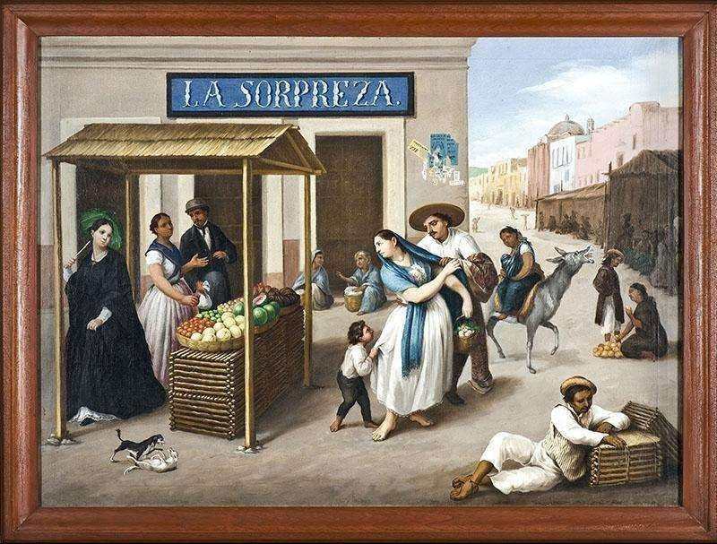

**EVALUACIÓN PREESCOLAR PENSAMIENTO MATEMÁTICO 3er GRADO PRIMERA SEMANA**

|  |  |
| --- | --- |
| **ÁMBITO/EJE/TEMA** | **FICHA 2 SEMANA 1** |
| Número, Álgebra y Variación: Número | |
| **Aprendizaje Esperado** | |
| Resuelve problemas a través del conteo y con acciones sobre las colecciones. | |
| **Actividad Fichas de colores** | |
| **Recursos:**  ● Fichas de colores (rojo, azul, amarillas y verdes) ● Tabla de registro | |
| **Desarrollo:**   1. Se reparten mínimo 20 fichas de colores por alumno. 2. Se deja dos o tres minutos que los alumnos y las alumnas las manipulen. 3. Se dan las siguientes indicaciones:    1. Primera indicación: Acomodar en un lugar de su pupitre las fichas de color rojo.    2. Segunda indicación: Acomodar en un lugar de su pupitre las fichas de color azul.    3. Tercera indicación: Acomodar en algún lugar de su pupitre 5 fichas (No importa el color).    4. Cuarta indicación: Acomodar en algún lugar de su mesa 9 fichas (No importa el color).    5. Quinta indicación: Acomodar en algún lugar de su mesa 5 fichas amarillas.    6. Quinta indicación: Acomodar en algún lugar de su mesa 5 fichas verdes. 4. Estas indicaciones pueden ser cambiadas por número de fichas o de color según los alumnos y las alumnas respondan. 5. Se hacen anotaciones de las acciones correctas o incorrectas que los alumnos y las alumnas realizan para dar seguimiento. | |

|  |  |  |  |
| --- | --- | --- | --- |
| **Niveles de logro** | | | |
| **4** | **3** | **2** | **1** |
| Realizó todas las acciones de  colección por su color y por la cantidad. | Realizó algunas colecciones por su color y por la cantidad. | Realizó, con ayuda, las colecciones por su color y por la cantidad. | Identifica con dificultades las  cantidades de las  colecciones por su color y por la cantidad. |
| **Nombres de las niñas y los niños en el nivel de logro detectado** | | | |
|  |  |  |  |
| **Observaciones**: | | | |

**REFERENCIAS**

* SEP, *Aprendizajes Clave para la Educación Integral. Plan y Programas de Estudio*, Educación Preescolar, Ciudad de México, pág. 312.

* SEP, *Libro de Matemáticas Primer grado*, Libro del alumno, Ciudad de México, págs. 12-23.

* *Adicionalmente se reconoce el trabajo del maestro Alexi Cabrera Aguilar como autor de este instrumento.*

**EVALUACIÓN PREESCOLAR**

**EXPLORACIÓN Y COMPRENSIÓN DEL MUNDO NATURAL Y SOCIAL**

**3er GRADO PRIMERA SEMANA**

|  |  |
| --- | --- |
| **ÁMBITO/EJE/TEMA** | **FICHA 3 SEMANA 1** |
| Mundo Natural:  Cuidado de la Salud | |
| **Aprendizaje Esperado** | |
| Reconoce la importancia de una alimentación correcta y los beneficios que aporta al cuidado de la salud. | |
| **Actividad** | |
| **Recursos:**   * Actitud entusiasta y positiva del docente. * Lámina ilustrativa de El Plato del bien comer. * Ejercicio impreso de alimentos de todos los grupos (Anexo 2). ● Ejercicio impreso del plato del bien comer (Anexo 3) ● Colores o crayolas. * Tijeras punta roma. * Pegamento adhesivo. | |
| **Desarrollo:**   1. Iniciar la actividad saludando y diciendo: El día de hoy vamos a ver un tema relacionado con la alimentación. 2. Preguntar: alguien quiere responder: ¿qué come durante el día?, después de escuchar algunas participaciones, indicar a los alumnos y alumnas que van a jugar el juego llamado “Canasta de frutas”. 3. Explicar las reglas:   ●En este juego todos van a pasar, uno de ustedes se queda al frente para dirigirlo, los demás formaremos un círculo y el (la) docente permanece al centro.  ●Vamos a decir: ¿qué fruta te gusta más? y cada uno deberá decir la fruta que más le gusta.  ●Al terminar de escuchar todos los nombres de la fruta que más les gusta mencionar que tendrán que ir pasando al centro con el docente al escuchar el nombre de la fruta que eligieron.  ●Cuando escuchen las palabras: “Canasta de frutas”, todos tendremos que cambiar de lugar, ocupando uno diferente que esté vacío.  ●Indicar que quien no alcance lugar quedará al centro y dirigirá el juego. ●Repetir varias veces el juego.  **4.** Enseguida solicitar a las niñas y a los niños que pasen a ocupar su lugar. | |

|  |
| --- |
| 1. Preguntar: ¿les gustó el juego? 2. Explicar que es necesario comer saludable para estar sanos y sanas (es conveniente tener el recurso de la lámina ilustrativa para que los niños y las niñas vayan observando la explicación). 3. Indicar que para crecer sanos y fuertes necesitamos comer alimentos variados de distintos grupos. Existen alimentos de origen animal los cuales son derivados de las aves y de los ganados como el cerdo, la res, el pollo, el pescado, pero también obtenemos derivados de los animales como la carne, la leche, el huevo, el queso, alimentos lácteos, continúe diciendo al niño y a la niña que en otro grupo de alimentos, recibimos el beneficio de los árboles y plantas que se cosechan como son las frutas y verduras, mencionar algunos ejemplos y como cierre de la explicación, se dirá también que es importante consumir agua simple para la función de los órganos de nuestro cuerpo. 4. Repartir el ejercicio de alimentos de todos los grupos y explicar que en estos se encuentran alimentos que tendrán que colorear (monitorear el trabajo). 5. Entregar el dibujo del Plato del bien comer. Guiar la actividad por medio de la siguiente pregunta:   ¿Dónde dice alimentos de origen animal y leguminosas? elegir a un alumno o alumna que pase a señalar el texto. En esta parte explicar al niño que las leguminosas son las semillas contenidas en las plantas, pero que se van a pegar en ese primer grupo por la importancia de nutrimentos que contienen e indicar la sección para pegar carnes, huevo, leche, queso, habas, frijol y lentejas. Enseguida preguntar: ¿dónde dice alimentos de origen vegetal y frutas? En ese grupo el alumno deberá colocar brócoli, zanahoria, calabaza, jitomate, papaya, naranja, mango, etc. Y continuará de esta manera hasta lograr la ubicación de todos los alimentos.   1. Finalmente expresar que para crecer fuerte y sanos tenemos que consumir todos los días una combinación de alimentos de cada grupo e ingerir líquidos sin azúcar logrando tener una buena alimentación. 2. Solicitar compartir su trabajo con el resto del grupo colocándolo en un lugar visible en el salón. |

|  |  |  |  |
| --- | --- | --- | --- |
| **Niveles de logro** | | | |
| **4** | **3** | **2** | **1** |
| Reconoce, identifica y clasifica alimentos de origen animal y  vegetal, y los clasifica correctamente en el  plato del bien comer apreciando el  beneficio para el cuidado de su salud. | Reconoce e identifica los  alimentos según su origen, clasifica correctamente  algunos alimentos del plato de bien comer. | Reconoce e identifica  correctamente  alimentos solo de origen animal y vegetal. | Reconoce que  existen alimentos  que benefician a la  salud; sin embargo, no logra clasificarlos. |
| **Nombres de las niñas y los niños en el nivel de logro detectado** | | | |
|  |  |  |  |
| **Observaciones:** | | | |

**REFERENCIAS**

* *SEP, Aprendizajes Clave para la Educación Integral. Plan y Programas de Estudio, Educación Preescolar, Ciudad de México, pág. 270.*

* *Imágenes con dibujos de alimentos para colorear. (s. f.). [Ilustración]. Colorear imágenes.*

*Disponible en:* [*https://www.google.com.mx/url?sa=i&url=https%3A%2F%2Fcolorearimagenes.net%2Fdibujos-dealimentos- para-*](https://www.google.com.mx/url?sa=i&url=https%3A%2F%2Fcolorearimagenes.net%2Fdibujos-de-alimentos-para-colorear%2F&psig=AOvVaw3qqXQRajgFZCacrChMxR7u&ust=1594746180996000&source=images&cd=vfe&ved=0CAIQjRxqFwoTCPCli8_ayuoCFQAAAAAdAAAAABAD)

[*colorear%2F&psig=AOvVaw3qqXQRajgFZCacrChMxR7u&ust=1594746180996000&source=images&c d=vfe &ved=0CAIQjRxqFwoTCPCli8_ayuoCFQAAAAAdAAAAABAD. C*](https://www.google.com.mx/url?sa=i&url=https%3A%2F%2Fcolorearimagenes.net%2Fdibujos-de-alimentos-para-colorear%2F&psig=AOvVaw3qqXQRajgFZCacrChMxR7u&ust=1594746180996000&source=images&cd=vfe&ved=0CAIQjRxqFwoTCPCli8_ayuoCFQAAAAAdAAAAABAD)*onsultado el 18 de julio de 2020.*

* *F. (s. f.). Plato del buen comer | Search Results | Todo para tu clase [Ilustración]. Pinterest.*

*Disponible en:*

[*https://www.google.com.mx/url?sa=i&url=https%3A%2F%2Fwww.pinterest.com.mx%2Flangulo_c%2F plato- del-bien-*](https://www.google.com.mx/url?sa=i&url=https%3A%2F%2Fwww.pinterest.com.mx%2Flangulo_c%2Fplato-del-bien-comer%2F&psig=AOvVaw0VgGTtLC3JV0qWVElwXL8R&ust=1594745809223000&source=images&cd=vfe&ved=0CAIQjRxqFwoTCPiV4KDZyuoCFQAAAAAdAAAAABAD)

[*comer%2F&psig=AOvVaw0VgGTtLC3JV0qWVElwXL8R&ust=1594745809223000&source=images&cd= vfe &ved=0CAIQjRxqFwoTCPiV4KDZyuoCFQAAAAAdAAAAABAD. C*](https://www.google.com.mx/url?sa=i&url=https%3A%2F%2Fwww.pinterest.com.mx%2Flangulo_c%2Fplato-del-bien-comer%2F&psig=AOvVaw0VgGTtLC3JV0qWVElwXL8R&ust=1594745809223000&source=images&cd=vfe&ved=0CAIQjRxqFwoTCPiV4KDZyuoCFQAAAAAdAAAAABAD)*onsultado el 18 de julio de 2020.*

* *Adicionalmente se reconoce el trabajo de la maestra María Elena Vargas Flores como autora de este instrumento.*

**Anexo 2**

**Ejercicio de alimentos de todos los grupos y del Plato del bien comer.**

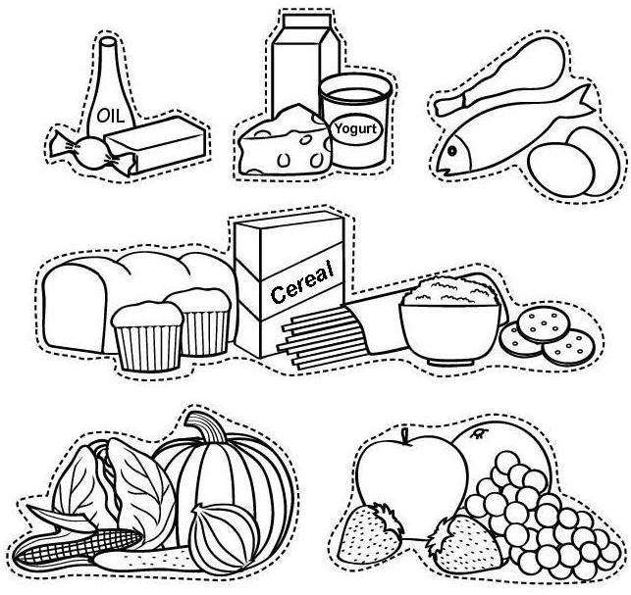

**Anexo 3**

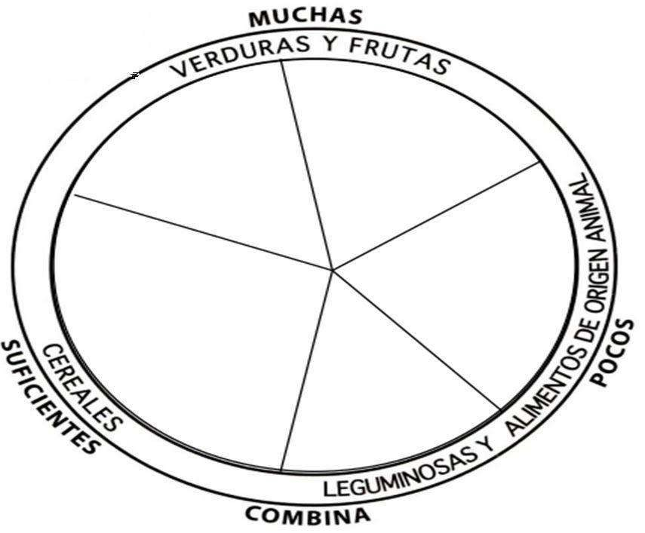

**Anexo 4. Figuras geométricas.**

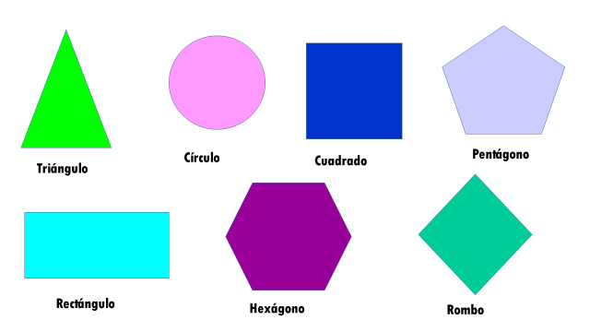

**Anexo 5. Adivinanzas de los trabajos que se desempeñan en la sociedad.**

|  |  |  |  |
| --- | --- | --- | --- |
| Con una manguera, casco y escalera, apago el fuego de la hoguera. ¿Quién soy? | Manejo un automóvil el día entero. Yo te llevo a tu destino, tú me pagas con dinero. ¿Quién soy? | Hago paredes, pongo  cimientos y a los  andamios subo  contento | Amaso la harina con  todo esmero, siempre  puesto gorro y  delantal, horneando  los panes de dulce y  deliciosa sal ¿Quién  soy? |
| Dibujo animado del bombero vector, gráfico vectorial, imágenes de Dibujo  animado del bombero vectoriales de stock | Depositphotos® | Dibujos animados de taxi vector, gráfico vectorial, imágenes de Dibujos  animados de taxi vectoriales de stock | Depositphotos® | 3,506 Albañil Caricatura Imágenes y Fotos - 123RF | 9 ideas de Panadero | panadero dibujo, oficios y profesiones, panadero |

|  |  |
| --- | --- |
| Con madera de pino,  haya o de nogal  construyo los muebles  para tu hogar.  ¿Quién soy? | Curo catarros, tos y  resfríos, y cuando me  receta medicina yo no  hago líos. ¿Quién soy? |
| Pequeño carpintero de dibujos animados trabajando con maderas | Vector  Premium | 17 ideas de Imagenes de doctores animados en 2021 | imagenes de doctores  animados, dibujos de doctoras, medico dibujo |

**Anexo 6. Imágenes sobre las emociones.**

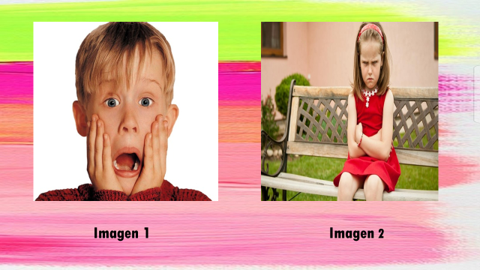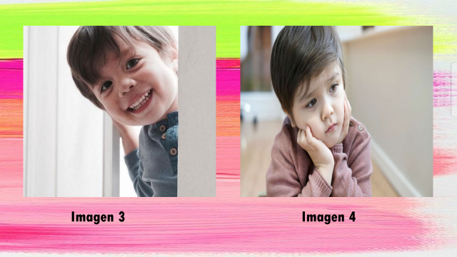

|  |
| --- |
| **Adecuaciones Curriculares:** |

|  |
| --- |
| **Observaciones:**  Se comenzarán a aplicar las actividades de la primera semana, ya que la semana del 23 al 27 de agosto de 2021 fue utilizada para la aplicación de entrevistas a los alumnos y alumnas del grupo. |

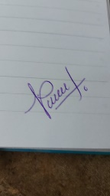

**Mariana Guadalupe Gaona Montes ________________________**

**Firma del estudiante normalista Firma del profesor titular**

**Firma del docente de la normal**

**Trayecto formativo de Práctica profesional**

**_____________________________**

**ESCUELA NORMAL DE EDUCACIÓN PREESCOLAR**

**APRENDIZAJE EN EL SERVICIO**

**Rúbrica de Planeación**

**CICLO ESCOLAR 2021-2022**

**Séptimo Semestre**

|  |  |  |
| --- | --- | --- |
| **Nombre de la Alumna: Mariana Guadalupe Gaona Montes** | **Núm. De Lista 5** | **Sección “B”** |
| **Fecha: 20/08/2021** | **Periodo de práctica: 23 de agosto al 17 de septiembre de 2021** | |

El número 10 refiere a un nivel de desempeño competente, el 9 a satisfactorio, el 8 a suficiente, el 7 a regular, el 6 a básico y el 5 no se muestra.

|  |  |  |  |  |  |  |  |  |
| --- | --- | --- | --- | --- | --- | --- | --- | --- |
|  |  | **Nivel de desempeño** | | | | | | |
| **Aspectos** | **Indicadores:** | **5** | **6** | **7** | **8** | **9** | **10** | **Prom. del aspecto** |
| **Estructura General** | Expresa claramente el propósito de la práctica docente. |  |  |  |  |  |  |  |
| Menciona los aprendizajes esperados que tratara de lograr |  |  |  |  |  |  |
| Desglosa los campos de formación académica, áreas de desarrollo personal y social y ámbitos de la autonomía curricular |  |  |  |  |  |  |
| Presenta la evaluación por actividad |  |  |  |  |  |  |
| Presenta la evaluación de la mañana de trabajo. |  |  |  |  |  |  |
| **Estructura de la situación didáctica** | Registra las actividades permanentes |  |  |  |  |  |  |  |
| Las actividades de la secuencia o situaciones didácticas están diseñadas con congruencia y conlleva a un aprendizaje |  |  |  |  |  |  |
| Contiene los 3 momentos (inicio, desarrollo y cierre) dentro de situación didáctica |  |  |  |  |  |  |
| Contiene los 3 momentos (inicio, desarrollo y cierre) cada una de las actividades a desarrollar durante la mañana |  |  |  |  |  |  |
| Expresa los criterios de desempeño de las evidencias de aprendizaje. |  |  |  |  |  |  |
| Presenta los recursos materiales y espacios a utilizar durante el día. |  |  |  |  |  |  |

|  |  |  |  |  |  |  |  |  |  |
| --- | --- | --- | --- | --- | --- | --- | --- | --- | --- |
|  |  | **Nivel de desempeño** | | | | | | | |
| **Aspectos** | **Indicadores:** | **5** | **6** | **7** | **8** | **9** | **10** | | **Prom. del aspecto** |
| **Organización** | Distribuye el tiempo con precisión de las actividades. |  |  |  |  |  |  | |  |
| Promedio Final | | | | | | | |  | |
| **Observaciones generales y acuerdos** | | | | | | | | | |
|  | | | | | | | | | |